

VINÍCIUS BRUNO DE LIMA
LIVIA BUSSAGLIA BISPO
JÚLIA SAVELLA ROSA
RUBENS MOSCARDINI NETO

ÚLTIMA ATUALIZAÇÃO: 28/04/2026

HISTÓRICO DE REVISÕES DO DOCUMENTO

DATA | VERSÃO | DESCRIÇÃO DA ALTERAÇÃO | AUTOR
28/04/2026 | 1.0 | CRIAÇÃO DESTE DOCUMENTO | Livia Bispo  Vínicius Bruno

1. Motivo da Escolha do Tema
O tema “Past Perfect” foi escolhido por ser um dos conteúdos mais importantes e também um dos mais difíceis para estudantes da disciplina de Inglês. Muitos alunos apresentam dificuldades em compreender a estrutura gramatical, a formação das frases e os contextos de utilização desse tempo verbal.
Além disso, o ensino tradicional muitas vezes não oferece interação suficiente para fixação do conteúdo. Dessa forma, o aplicativo foi desenvolvido para tornar o aprendizado mais dinâmico, interativo e acessível, utilizando recursos visuais e atividades práticas.

2. Problema de Negócio
Grande parte dos estudantes possui dificuldade no aprendizado de tempos verbais da língua inglesa, principalmente o Past Perfect, devido à complexidade das regras gramaticais e à pouca prática oferecida em sala de aula.
O problema identificado é a falta de ferramentas educativas simples, modernas e interativas que auxiliem os alunos no processo de revisão e prática do conteúdo fora do ambiente escolar.
O aplicativo busca solucionar esse problema oferecendo:
- conteúdos resumidos e organizados;
- exemplos práticos;
- atividades interativas;
- feedback imediato;
- revisão acessível pelo celular.

3. Objetivos do Projeto

Objetivo Geral
Desenvolver um aplicativo educacional em Flutter para auxiliar estudantes no aprendizado do tempo verbal Past Perfect da disciplina de Inglês.

Objetivos Específicos
- apresentar explicações sobre o Past Perfect;
- oferecer exemplos práticos;
- permitir a realização de quizzes;
- calcular automaticamente a pontuação do usuário;
- fornecer feedback de desempenho;
- criar uma interface simples e intuitiva;
- incentivar o aprendizado da língua inglesa de forma interativa.

4. Escopo do Projeto
O aplicativo deverá possuir funcionalidades voltadas ao ensino do conteúdo “Past Perfect”, incluindo:
- página inicial;
- navegação entre telas;
- página de conteúdos;
- página de detalhes do conteúdo;
- quiz com perguntas e respostas;
- cálculo automático da pontuação;
- página de resultados;
- página sobre o aplicativo.

Fora do Escopo
O projeto não irá incluir:
- sistema de login;
- banco de dados;
- conexão com internet;
- cadastro de usuários;
- níveis avançados de inglês;
- armazenamento de desempenho do aluno.

5. Público-Alvo
O aplicativo é destinado principalmente para:
- estudantes do Ensino Médio;
- alunos iniciantes em Inglês;
- usuários que desejam revisar tempos verbais;
- estudantes de cursos técnicos;
- pessoas interessadas em aprender gramática inglesa.
Faixa etária estimada:
- entre 14 e 25 anos.

6. Stakeholders
Os stakeholders envolvidos no projeto são os alunos, que utilizarão o aplicativo para estudar e praticar o conteúdo de Inglês. O professor também faz parte dos stakeholders, sendo responsável por orientar e avaliar o desenvolvimento do projeto. Os desenvolvedores possuem a função de criar, organizar e manter o aplicativo funcionando corretamente. A escola é a instituição responsável pela proposta da atividade e acompanhamento do trabalho. Além disso, os usuários finais também são stakeholders, pois serão diretamente beneficiados pelo sistema educacional desenvolvido.

7. Identidade Visual
Escolha do nome
O nome English Academy foi escolhido por transmitir de forma direta e estratégica a proposta do projeto. A palavra “English” deixa explícito o foco principal da plataforma — o ensino da língua inglesa — facilitando a identificação imediata pelo público.
Já o termo “Academy” agrega valor à marca, pois remete a um ambiente estruturado de aprendizado, organização e credibilidade. Diferente de nomes mais informais, ele sugere um ensino mais completo, sério e de qualidade, aproximando a plataforma de instituições educacionais reconhecidas.

Paleta de Cores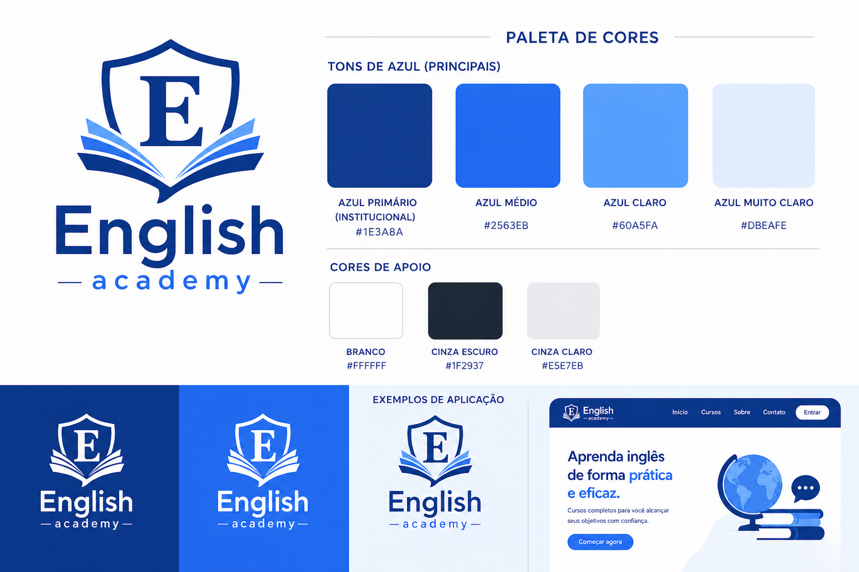
Tipografia
Fonte: Roboto
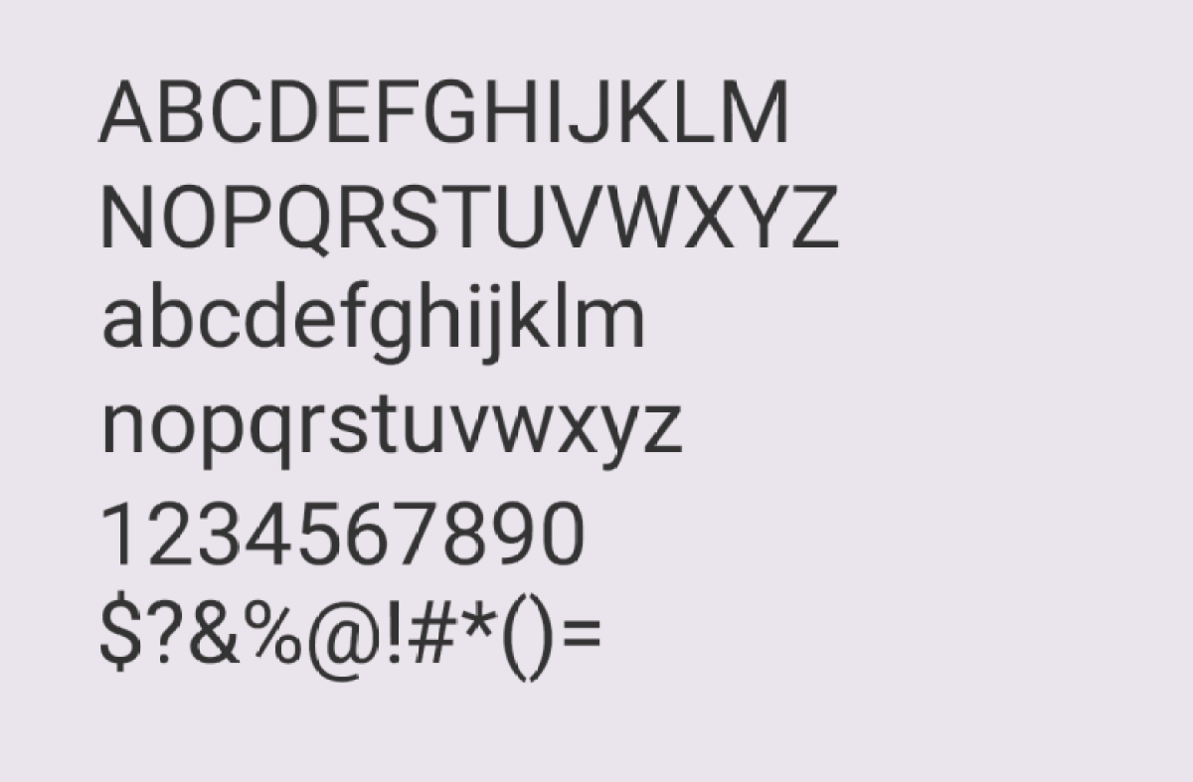

8. Requisitos Funcionais
R1- O aplicativo deverá apresentar uma página inicial contendo o nome do aplicativo, a disciplina e os botões de navegação. O sistema deverá permitir a navegação entre todas as páginas do aplicativo de forma simples e intuitiva.
R2- O aplicativo deverá exibir conteúdos relacionados ao tema Past Perfect, apresentando explicações resumidas e exemplos práticos para auxiliar no aprendizado do usuário. Também deverá possuir uma página de detalhes, contendo explicações mais completas sobre cada conteúdo selecionado.
R3- O sistema deverá disponibilizar um quiz com perguntas e alternativas relacionadas ao conteúdo estudado. O usuário poderá selecionar uma resposta e confirmar sua escolha. O aplicativo deverá validar automaticamente as respostas e calcular a pontuação final.
R4- Ao final do quiz, o sistema deverá apresentar uma página de resultados contendo a quantidade de acertos, erros, pontuação final e uma mensagem de desempenho. O aplicativo também deverá permitir que o usuário refaça a atividade ou retorne à página inicial.
R5- Além disso, o sistema deverá possuir uma página “Sobre”, contendo informações do aplicativo, disciplina, integrantes do grupo, turma, professor e tecnologias utilizadas no desenvolvimento.

9. Requisitos Não Funcionais
RNF1- O aplicativo deverá possuir uma interface amigável, organizada e de fácil utilização para os usuários. O sistema será desenvolvido utilizando Flutter e a linguagem Dart, garantindo compatibilidade com dispositivos Android.
RNF2- A navegação entre páginas deverá ocorrer de maneira rápida e intuitiva, proporcionando uma boa experiência ao usuário. O aplicativo também deverá apresentar carregamento rápido das telas e funcionamento estável.
RNF3- O design deverá possuir boa organização visual, com botões, textos e elementos legíveis. O sistema deverá funcionar sem necessidade de conexão com internet, permitindo acesso ao conteúdo de forma offline.
RNF4- Além disso, o código do aplicativo deverá ser estruturado e organizado, facilitando futuras manutenções e melhorias no projeto.

